江苏省扬州中学2008-2009学年度第一学期月考
高 一 地 理 试 卷 2008.12
一、单项选择题：本大题共30小题，每小题2分，共60分。在每小题给出的四个选项中，只有一项是最符合题目要求的，请将正确答案填在答题卡上。
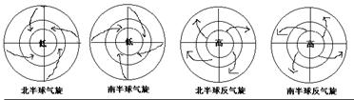
读图1中各个图形，完成1—3题：
图1

a b c d
1.表示南半球反气旋的图形是
A. a图 B. b图 C. c图 D. d图
2.能形成我国台风的图形是
A. a图 B. b图 C. c图 D. d图
3.能形成我国北方“秋高气爽”好天气的图形是
A. a图 B. b图 C. c图 D. d图
4．关于冷锋的叙述正确的是
A．锋面主动向冷气团方向移动 B. 降水多发生在锋后
C．冷锋过境时多形成连续性降水 D. 锋面从低纬方向来
5．有关气旋的叙述正确的是
A. 北半球按顺时针方向旋转 B. 近地面气流由中心向四周流出

C. 过境时云量增多或形成降水 D. 中心气流下沉增温
6．图2中表示反气旋过境前后气压变化的曲线的是
气压
气压
日期
气压
日期
气压
日期
图2

日期

A B C D
7.下列哪些属于反气旋控制下的天气

A．盛夏长江流域伏旱天气 B. 江淮地区的梅雨天气

C. 冬春季节冷空气南下 D. 夏秋东南沿海登陆的台风

8．暖锋过境后的天气特征是

A. 暖气团被迫抬升，常出现阴天、下雨、刮风、降温等天气现象

B. 暖气团沿冷气团爬升，冷却凝结产生连续性降雨

C. 冷气团代替了原来暖气团的位置，气压升高，气温和温度骤降，天气晴朗。

D. 暖气团占据了原来冷气团的位置，气温上升，气压下降，天气转晴。

2002年，全球海域发生了中等强度的“厄尔尼诺”现象。据此回答9-10题。
9．关于“厄尔尼诺”现象的叙述，正确的是
A．元旦前后，秘鲁太平洋沿岸海水异常降温
B．圣诞节前后，秘鲁太平洋沿岸海水异常增温
C．海洋表层浮游生物大量繁殖
D．使印度尼西亚东部发生洪涝灾害
10．“厄尔尼诺”现象最有可能导致秘鲁
A．火山喷发 B．干旱 C．渔业受损 D．多森林火灾
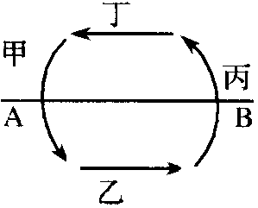
读某大洋环流示意图，回答11～12题。
图3
11．如果AB是30°纬线，则这个海区位于
A．北半球 B．南半球 C．东半球 D．西半球
12．如果AB是60°纬线，则这个海区位于
A．北半球 B．东半球 C．印度洋 D．西太平洋
13．如果AB是60°纬线，则这个海区中的乙是
①风海流 ②暖流 ③寒流 ④补偿流
A．①② B．②③ C．①③ D．③④
14．造成地球上气候差异最基本的因素是
A．太阳辐射 B．下垫面 C．大气环流 D．人类活动
15．水圈中蓄积水量最多的水体和蓄积淡水最多的水体分别是
A．海洋水和淡水湖泊 B．海洋水和地下淡水
C．海洋水和陆地水 D．海洋水和冰川
16.以下现象：①全球变暖 ②两极冰川融化 ③CO₂增多 ④海平面上升 ⑤燃烧矿物燃料
⑥大气保温效应加剧，按其因果关系排列顺序正确的是
A. ①⑥③⑤②④ B. ①⑤⑥③②④
C. ⑤③⑥①②④ D. ⑤④⑥②①③
17．如果美国东海岸有一艘油轮不幸沉没，下列渔场中可能受到明显污染的是
A．舟山渔场 B．北海道渔场 C．秘鲁附近渔场 D．北海渔场
18．古诗云：“才从塞北踏冰雪，又到江南看杏花”。从地理学角度看，它描述的是
A．从沿海到内陆的地域分异 B．从赤道到两极的地域分异
C．从山麓到山顶的地域分异 D．从平原到高原的地域分异
19．横穿整个大陆的自然带组合正确的是
①热带雨林带 ②针叶林带 ③温带荒漠 ④苔原带
A．①③④ B．②③④ C．①②③ D．①②④
20．下列关于垂直地域分异规律的说法中正确的是
A．山麓自然带与山地所在地的水平自然带是一致的
B．垂直地域分异与山地所在纬度、高度没有关系
C．山地所在纬度越低，海拔越高，垂直带数目越少
D．喜马拉雅山南坡植被类型比北坡的数目要少些

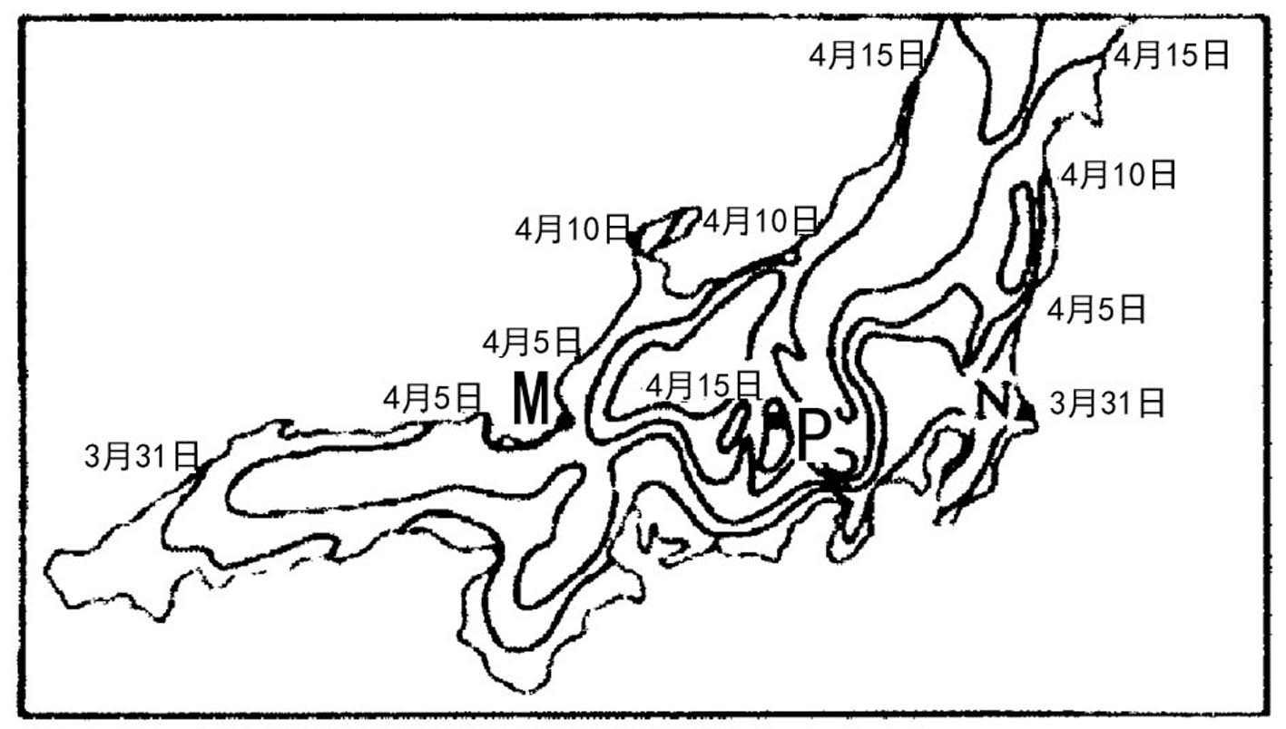
读图4，日本本州岛部分地区樱花初放日期。完成21～23题。
图4
21．导致该岛滨海地区樱花初放日期自南向北变化的主要因素是
A．地形 B．太阳辐射 C．土壤 D．降水
22．导致N地樱花初放日期M地早的主要因素是
A．地形 B．洋流 C．土壤 D．降水
23．导致P地樱花初放日期比M、N地晚的主要因素是
A．地形 B．洋流 C．太阳辐射 D．降水
24．在温带大陆东部和西部都有分布，且对应不同气候类型的
自然带是
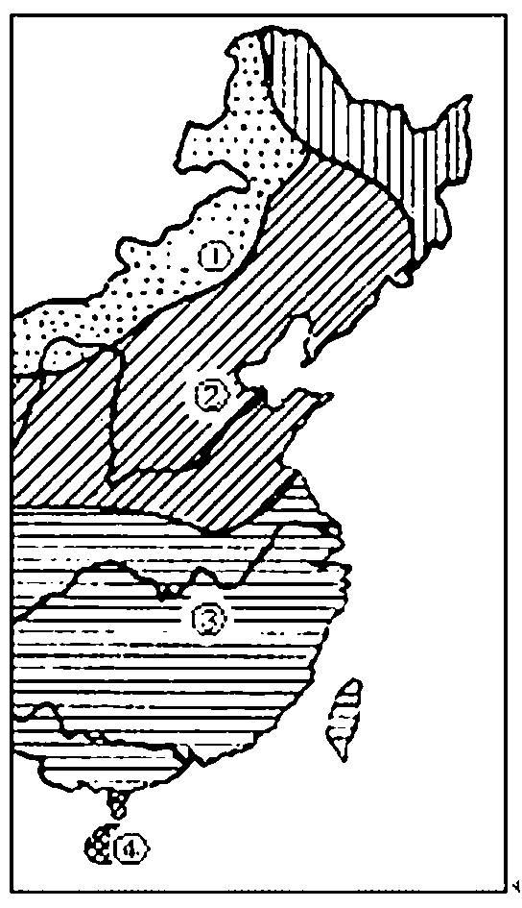
A．亚热带常绿阔叶林带 B．亚热带常绿硬叶林带
图5
C．温带落叶阔叶林带 D．亚寒带针叶林带
25．有关自然带的叙述，正确的是
A．同一类型的自然带具有完全相同的水热组合状况
B．同一类型的自然带在各大陆上的分布都是连续的
C．各自然带之间没有明显的界线，因而在相邻自然带中存
在着过渡带
D．自然带最明显的标志是动物
26．在图5中①②③④代表的自然带名称和排序正确的是
A．亚寒带针叶林带、温带落叶阔叶林带、亚热带常绿阔叶
林带、热带季雨林带
B．温带草原带、温带落叶阔叶林带、亚热带常绿阔叶林带、
热带季雨林带
C．亚寒带针叶林带、温带落叶阔叶林带、亚热带常绿硬叶林带、热带季雨林带
D．温带落叶阔叶林带、亚热带常绿阔叶林带、亚寒带针叶林带、热带季雨林带
27．下表为某地一年中的气候统计资料，读后判断该地气候类型为
一月均温（℃） | 七月均温（℃） | 6～8月  降水量（mm） | 12月～次年2月降水量（mm） | 全年降水（mm）
-8.9 | 24.3 | 478 | 82 | 780
A. 地中海气候 B. 温带海洋性气候
C. 温带季风气候 D. 亚热带季风气候
28.北大西洋暖流是
A．风海流 B．上升补偿流 C．密度流 D．下降补偿流

29．读图6气温和降水量月份配图，属于热带雨林气候的是
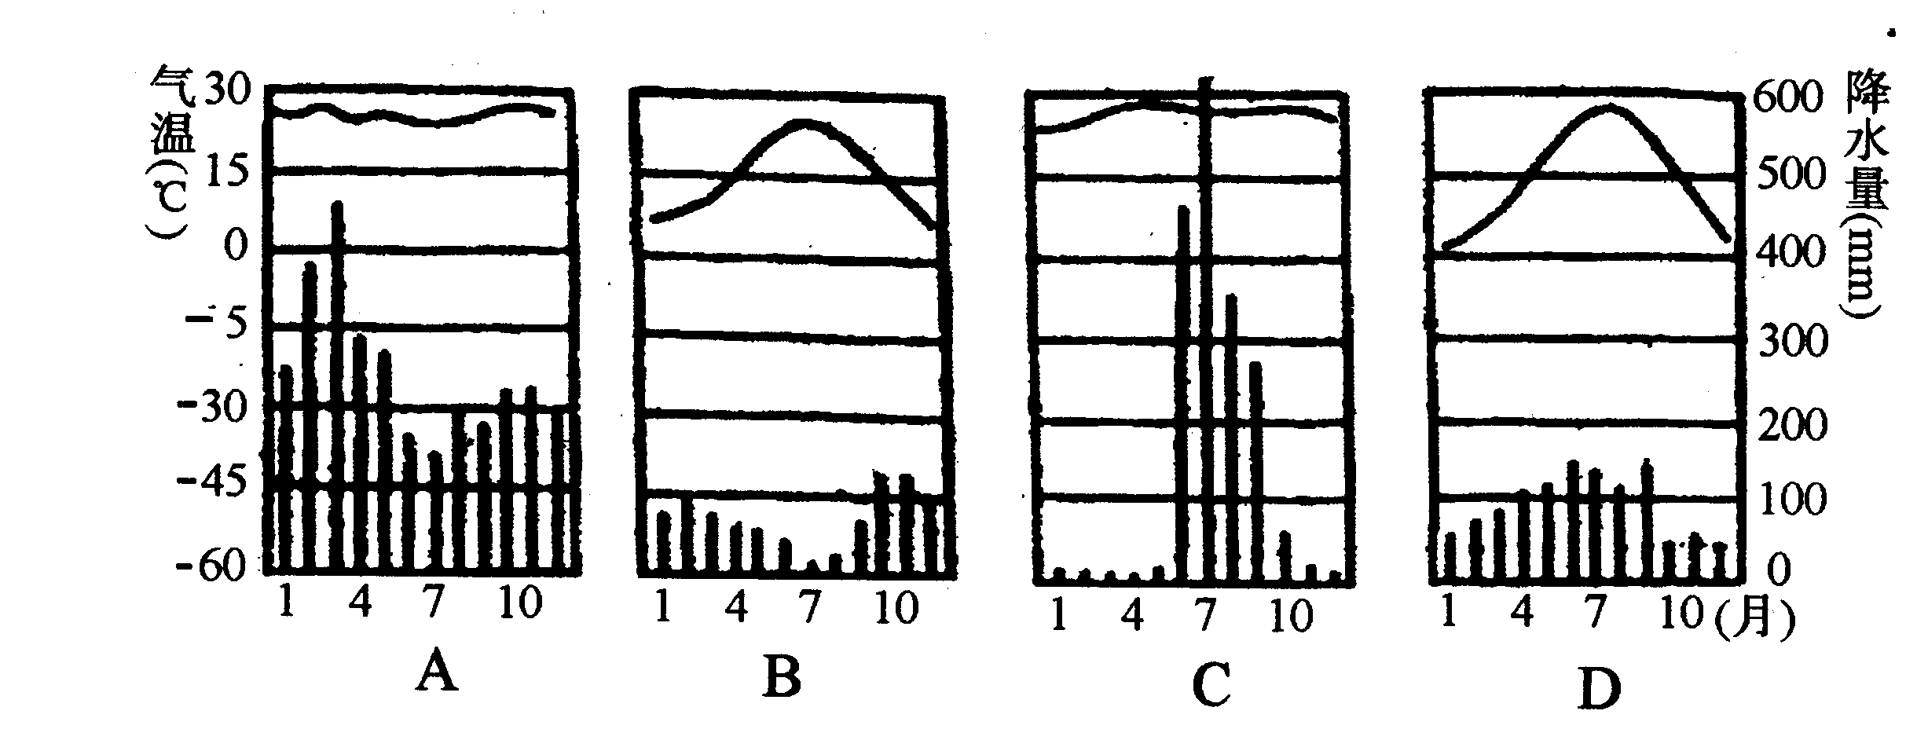

图6

30．非洲赤道附近大陆东部形成热带草原景观，属于
A．从沿海到内陆的地域分异 B. 从赤道到两极的地域分异
C．垂直地域分异 D. 非地带性分异

二、判断题：本大题共10小题，每小题1分，共10分。如果你认为正确，请在答题卡上将相应题号的“A”涂黑；如果你认为错误，则将“B”涂黑。如将“A”和“B”都涂黑或涂“C”、“D”代号均不得分。
31.南半球缺失苔原带和亚寒带针叶林带属于非地带性现象。
32.南美南安第斯山东侧的荒漠的形成主要是受洋流的影响。
33.水体按空间范围分，可分为陆地水、海洋水和大气水。
34.温带大陆性气候类型下形成的自然带都是温带草原带。
35.水圈是一个连续且规则的圈层。
36.与人类关系最密切的水循环是海陆间循环。
37.世界四大渔场中，秘鲁渔场是由于寒暖流交汇形成的。
38.植物的光合作用和呼吸作用充分体现了地球圈层间的物质运动。
39.沿京九铁路坐火车沿途看到植被景观的变化规律，是以水分为基础的。
40.温带海洋性气候的降水类型是年雨型

三、综合题（本大题共5题，满分30分）
41．读图7，完成下列各题。(10分)
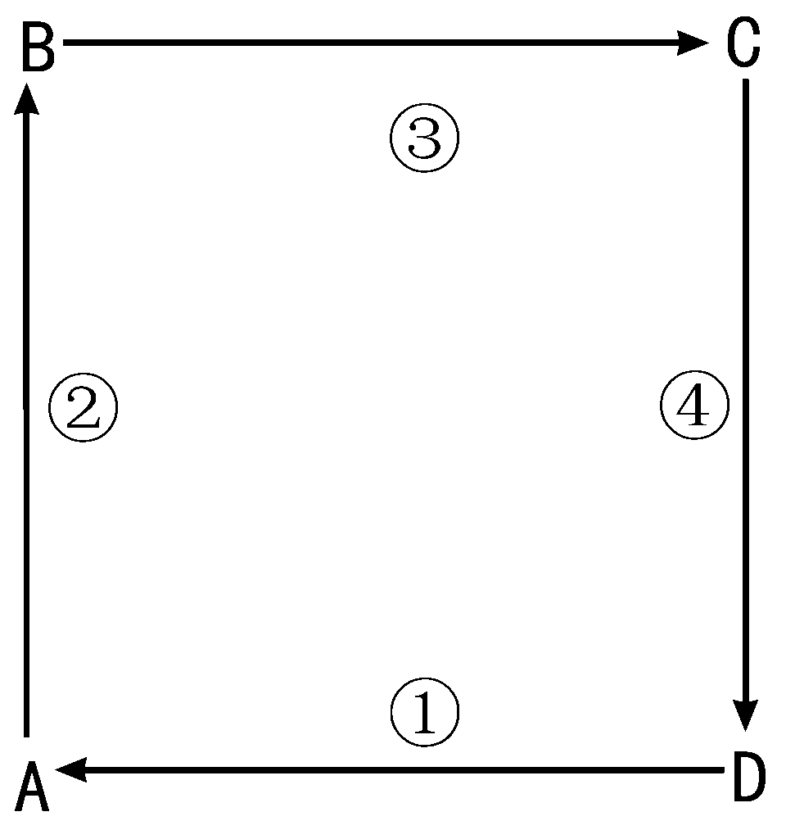
（1）若此图表示海陆间水循环，箭头③表示的环节是___________，人类对________（填序号）环节影响最大，改变其时空分布的有效措施是______________,__________________。
图7
（2）若此图为南半球中纬度大气环流圈，则图中D处为_____________________带，箭头①的风向为_____________。
（3）若此图为中低纬度大洋环流示意图，则字母________处可能形成世界性大渔场。按洋流的成因分类①属于__________。
（4）若表示北印度洋的季风洋流，说明此时北半球是__________季，
此时地中海沿岸地区的气候特征是__________________。
42．图8是“地理要素相互关系示意图”，读图完成下列各题。（5分）
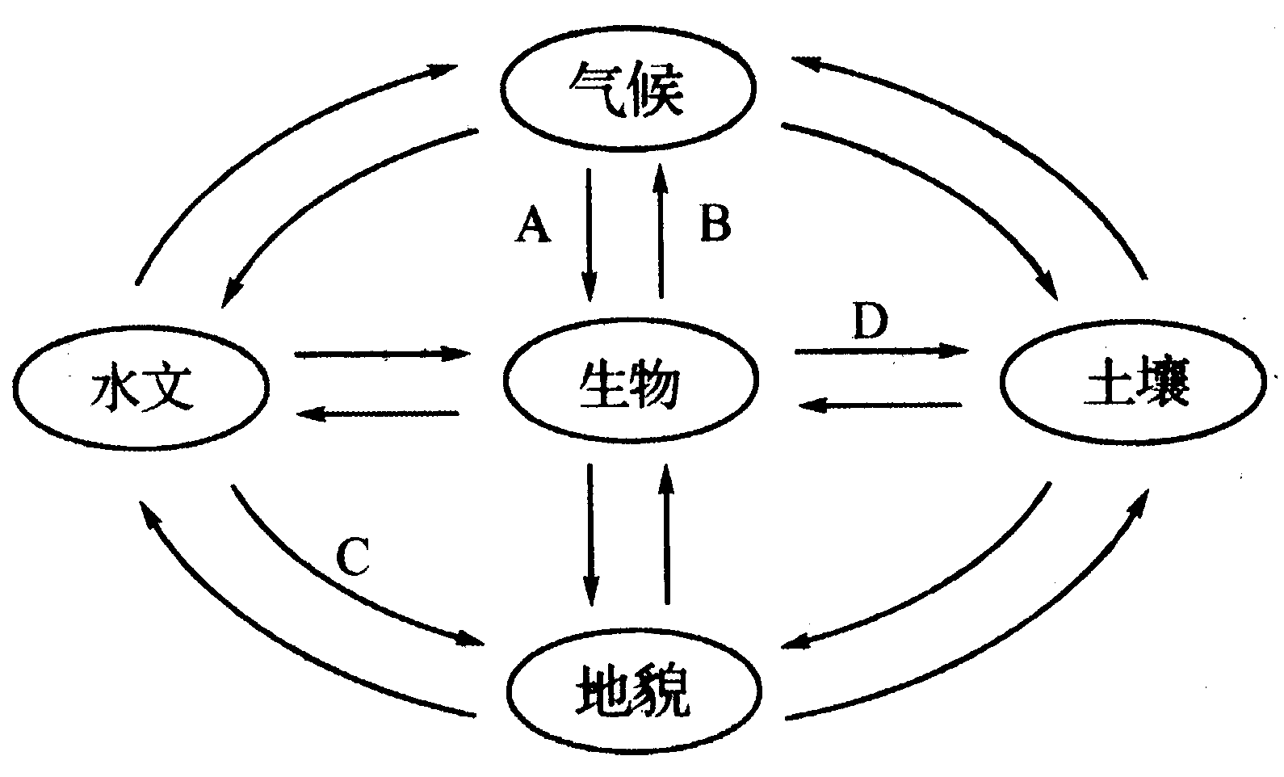
（1）此图反映地理环境具有_____________特点。
（2）图中各字母，表示形成长江三峡的地质作用是_________，表示不同温度带生长着不同植物的是_________，表示植被对城市空气具有净化作用的是_________，表示人为原因引起黄土高原水土流失过程的是_________。
图10
图8

43．读图9“非洲自然带分布图”，完成下列各题(4分)
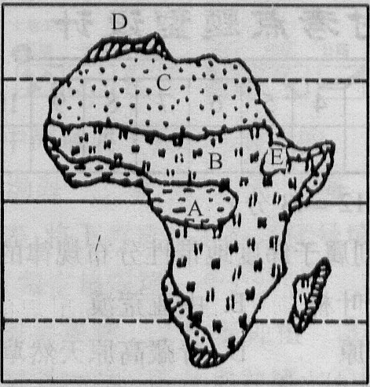
⑴图中自然带的名称是：
图9
A 带、B 带、C 带
⑵从图中可以看出，非洲自然带大体以 为对称轴，呈南北对称分布，各自然带大体沿纬度变化的方向更替，明显地反映出陆地环境 _______ 的地域分异规律。这一规律的形成是以 条件为基础的，在_____________地区表现明显。
⑶赤道以南的C自然带呈南北狭长分布，是由于受沿岸
的影响。

44．读图10“某海区海水等温线图”，回答下列问题。(5分)
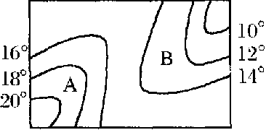
（1）该海区属于______半球（南或北），请说明判断理由______________________________________
图10
____________。
（2）A处为______流，B处为______流（寒或暖）；请在图中用箭头画出A、B两处洋流流向。
（3）该海域价值最大的海洋资源是__________，形成原因是________________________________________
______________________________________。
45．图11“为气候类型分布模式图”，读图回答下列问题。（6分）
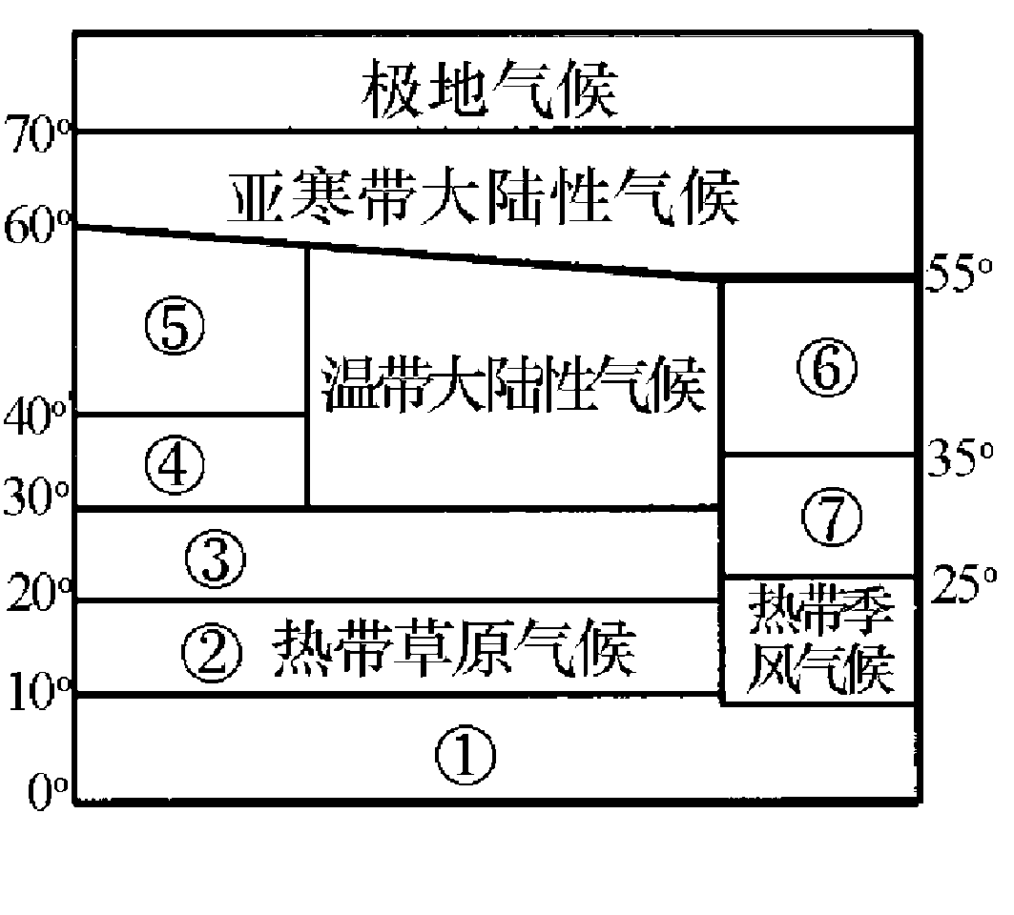
图11

（1）读图写出下面的数字所代表的气候类型
① 气候；③ 气候；④ 气候；
⑤ 气候；⑥___________________气候；⑦ 气候；
（2）图中，气候类型④的成因是 ， ；气候类型④地区的植被类型是 ；气候类型⑤在全球分布的一般规律是 __________ （要说明纬度位置和海陆位置）。

命题：陈 健 校对：刘广其、陈桂珍
扬州中学高一12月考试卷答案
一、选择题：（60分，每题2分）
1-15 DABBC BADBC BAAAD
16-30 CDBDA BBACC BCAAD
二、判断题：（10分，每题1分）
31-40 ABABB ABABA

三、综合题：（30分）
41、读图7，完成下列各题。（10分，每空1分）
（1）水汽输送 ① 修建水库 跨流域调水
（2）副热带高气压 西北风（或偏北风）
（3）B 风海流
（4）夏 炎热干燥（或高温少雨）
42、图8是“地理要素相互关系示意图”，读图完成下列各题。（5分，每空1分）
（1）整体性 （2）C、A、B、D
43、读图9“非洲自然带分布图”，完成下列各题。（4分，每空0.5分）
（1）热带雨林 热带草原 热带荒漠
（2）赤道 从赤道到两极 热量 高纬和低纬
（3）洋流（或寒流）
44、读图10“某海区海水等温线图”，回答下列问题。（5分）
（1）北（0.5分） 从南到北海水等温越来越低（1分）
（2）暖 寒（1分） 画箭头略（1分）
（3）渔业（0.5分） 寒暖流交汇，饵料丰富吸引大批鱼群（1分）
45、图11为“气候类型分布模式图”，读图回答下列问题。（6分）
（1）①热带雨林 ③热带沙漠 ④地中海
⑤温带海洋性 ⑥温带季风 ⑦亚热带季风（3分，每个0.5分）
（2）夏季受副热带高气压带控制，冬季受西风带控制。（1分）
亚热带常绿硬叶林（1分） 南北纬40°—60°大陆西岸。（1分）
m

